ODGOJNO – OBRAZOVNO PODRUČJE: KOMUNIKACIJA
ZADATAK: POGLEDAJ SLIKE I PROČITAJ RIJEČI!

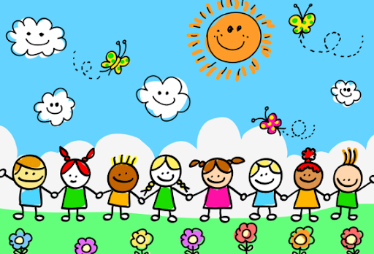
DJECA SVIJET

djeca svijet

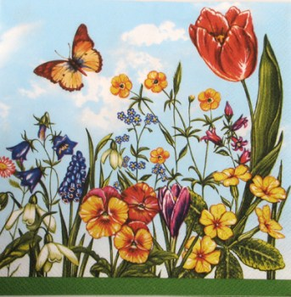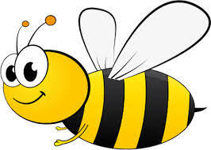
CVIJEĆE PČELA

cvijeće pčela

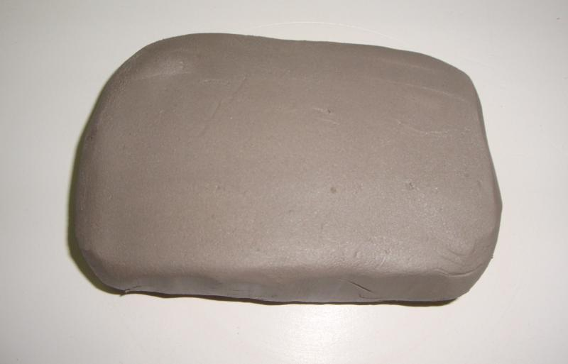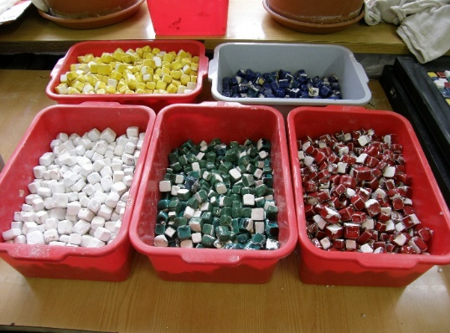
GLINA KOCKICE

glina kockice

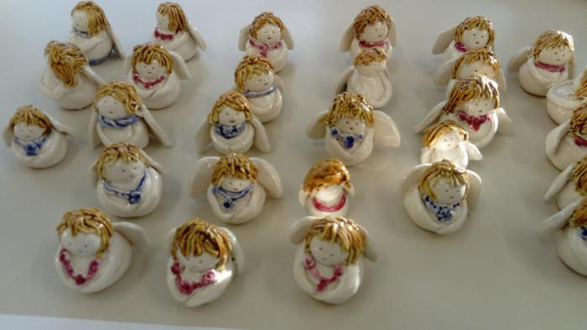
SRČEKA ANĐELI

srčeka anđeli

ZADATAK: PROČITAJ RIJEČI!

MAMA mama

TATA tata

MATEJA Mateja

MARTIN Martin

MARIA Maria

BOJANA Bojana

VALENTINA Valentina

GLINA glina

KOCKICE kockice

SRČEKA srčeka

ANĐELI anđeli

DJECA anđeli

SVIJET svijet

PČELA pčela

PROLJEĆE proljeće
JAGLAC jaglac

VISIBABA visibaba

LJUBIČICA ljubičica

